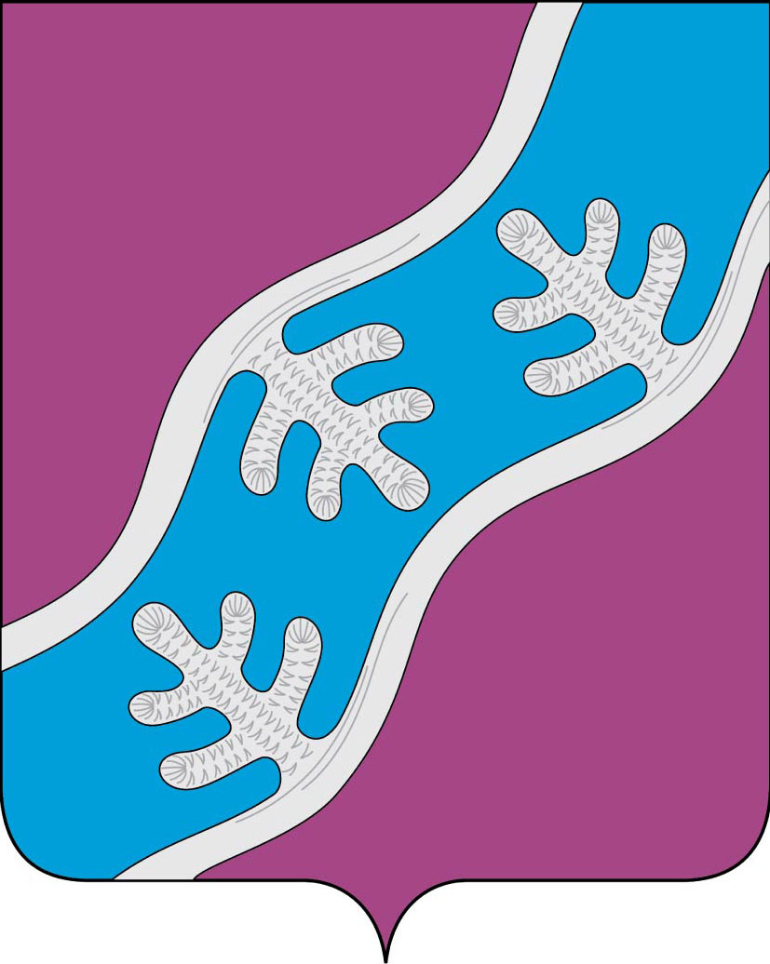

СОВЕТ ДЕПУТАТОВ СЕЛЬСКОГО ПОСЕЛЕНИЯ
«ХОСЕДА-ХАРДСКИЙ СЕЛЬСОВЕТ» ЗАПОЛЯРНОГО РАЙОНА
НЕНЕЦКОГО АВТОНОМНОГО ОКРУГА

Двадцать пятое заседание 28 -го созыва

РЕШЕНИЕ
26 декабря 2024 года № 101

Об утверждении Перечня индикаторов риска нарушения обязательных требований при осуществлении муниципального контроля в сфере благоустройства на территории Сельского поселения «Хоседа-Хардский сельсовет» Заполярного района Ненецкого автономного

В соответствии с Федеральным законом от 31.07.2020 № 248-ФЗ «О государственном контроле (надзоре) и муниципальном контроле в Российской Федерации», Уставом Сельского поселения «Хоседа-Хардский сельсовет» Заполярного района Ненецкого автономного округа, Положением «Об утверждении Положения о муниципальном земельном контроле в границах Сельского поселения «Хоседа-Хардский сельсовет» Заполярного района Ненецкого автономного округа, утвержденным решением Совета депутатов Сельского поселения «Хоседа-Хардский сельсовет» Заполярного района Ненецкого автономного округа от 16.11.2021 № 148 ( в редакции решения от16.12.2021 № 153,), Совет депутатов Сельского поселения «Хоседа-Хардский сельсовет» Заполярного района Ненецкого автономного округа РЕШИЛ:
- Утвердить Перечень индикаторов риска нарушения обязательных требований
при осуществлении муниципального земельного контроля в границах Сельского Поселения «Хоседа-Хардский сельсовет» ЗР НАО (Приложение).
- Настоящее решение вступает в силу со дня его подписания и подлежит
официальному опубликованию (обнародованию).

Глава Сельского поселения
«Хоседа-Хардский сельсовет» ЗР НАО А. Н. Танзов

Утвержден
решением Совета депутатов
Сельского поселения
«Хоседа-Хардский сельсовет»
Заполярного района
Ненецкого автономного округа
от 26.12.2024 № 101

Перечень
индикаторов риска нарушения обязательных требований при осуществлении муниципального контроля в сфере благоустройства на территории Сельского Поселения «Хоседа-Хардский сельсовет» ЗР НАО

- Поступление в контрольный орган двух и более сообщений о фактах ненадлежащего содержания придомовой территории в течение трёх месяцев со дня выявления первого из указанных фактов.
- Отсутствие у контрольного органа информации о восстановлении нарушенных элементов благоустройства по истечении тридцати дней с даты окончания, определенного разрешением (ордером) на производство земляных работ срока восстановления нарушенных элементов благоустройства.
- Поступление в контрольный орган двух и более сообщений о фактах проведения земляных работ без разрешения (ордера) на производство земляных работ (в тех случаях, когда получение такого разрешения (ордера) требуется) за период времени не более шести месяцев.
- Поступление в контрольный орган двух и более сообщений в течение календарного года о фактах отклонения от вертикали секций ограждающих конструкций зданий, строений, сооружений.

